江苏省南通卫生高等职业技术学校
教师休息室办公家具采购项目招标文件
江苏省南通卫生高等职业技术学校（以下简称招标人）现对教师休息室办公家具采购项目进行公开招标，欢迎符合资格的单位（以下简称投标人）参加投标。
一、项目名称：教师休息室办公家具采购
二、招标文件编号：BS2018079
三、项目要求：
品名 | 规格 | 示意图 | 技术参数 | 单位 | 数量 | 备注
高脚桌 | 2400*1000*1000 | 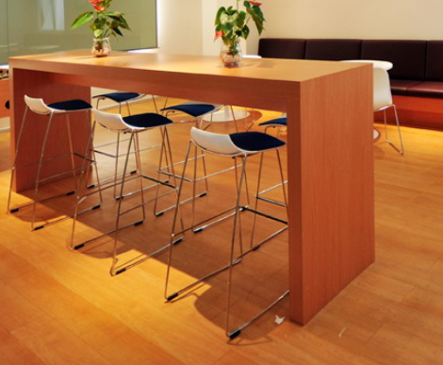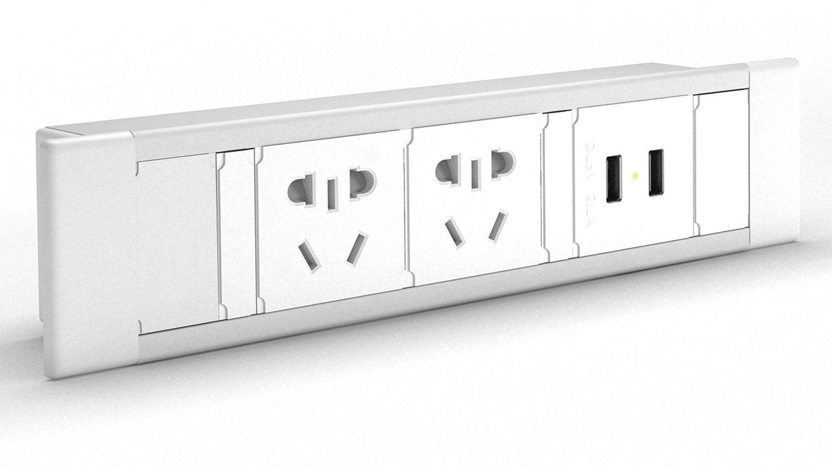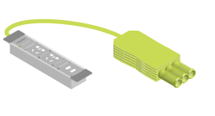 | 1、基材： E0级刨花板。  2、贴面：优质耐磨三聚氰胺浸渍饰面，原木色。  3、封边：2.5mm厚同色PVC封边条。  4、桌面配2个电源线盒（嵌入型；3强+充电  USB；规格尺寸：235*54*45，标配净长500mm的快接线，需搭配配件中的快接电源线使用；所有弱电均采用直通头连接方式，网络直通头为六类接口(CAT6)；强电线采用1.5mm23C认证标准线材，强电模块为新国标五孔，材质：插座外框采用铝型材，表面为黑色酸碱磨砂和本色酸碱磨砂处理） | 张 | 6 | 1、刨花板参考品牌：  大亚、露水河、福人  2、面板电源线盒出样
高脚椅 | 常规 | 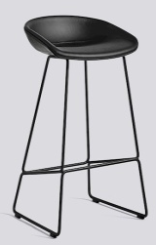 | 1、面料：优质PP材质  2、优质钢制脚 | 张 | 36 | 出样
沙发  组合 | 双人位沙发1000*600*750  茶几  800*600*420 | 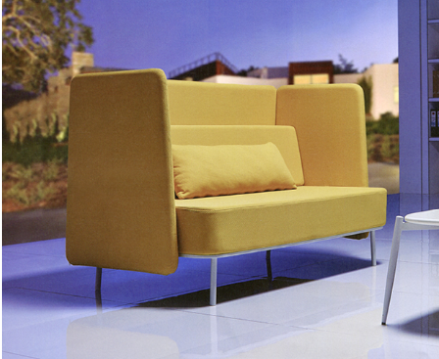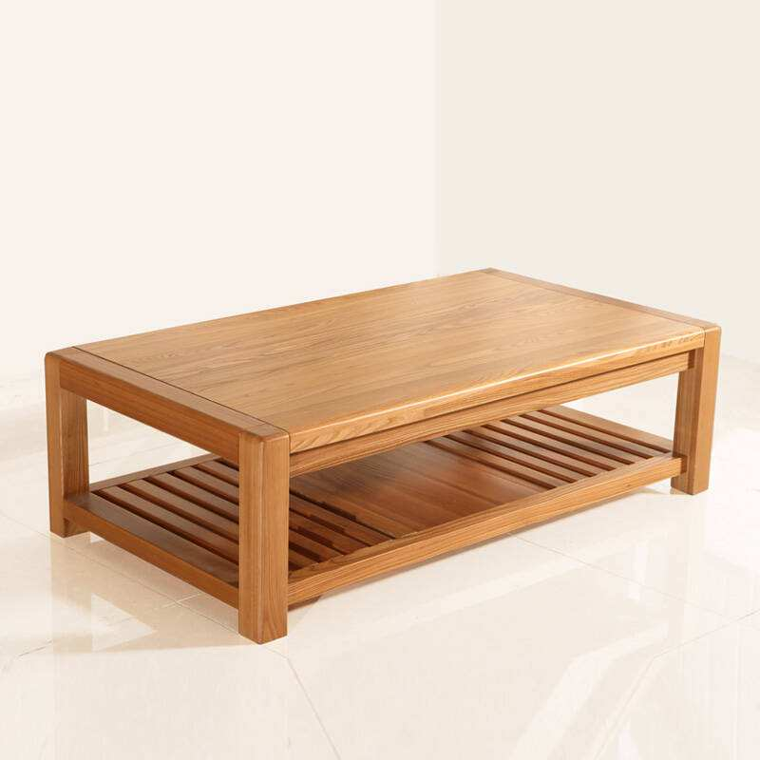 | 沙发  1、面料：优质台湾“颐达”布料，米黄色。  2、海棉：采用高密度高回弹复合定型海绵，密度≥30Kg/m³，回弹性≥40%，环保喷发胶。  3、木制件：内框架采用马来西亚橡胶木，无朽木，无虫眼，无边材。  4、缝韧和包履要求：平服饱满无皱折，松紧均匀无松弛，工艺缝线对称均匀，嵌线圆弧处圆滑顺直。高密度蛇形弹簧纵向十三道。配带强力拉筋横向三道，回力好。  茶几  1、基材： E0级刨花板。  2、贴面：优质耐磨三聚氰胺浸渍饰面，原木色。  3、封边：2.5mm厚同色PVC封边条。 | 套 | 6 | 1、每套2个沙发、1个茶几  2、刨花板参考品牌：  大亚、露水河、福人
边柜 | 2000*500*750 | 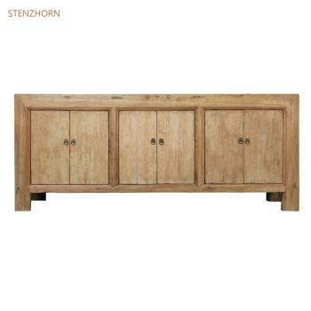 | 1、基材： E0级刨花板。  2、贴面：优质耐磨三聚氰胺浸渍饰面，原木色。  3、封边：2.5mm厚同色PVC封边条 | 张 | 3 | 刨花板参考品牌：  大亚、露水河、福人
三、报价须知
1. 本项目预算价人民币55000元（伍万伍仟元）
2. 本项目报价不得高于招标人预算价。
四、资格要求
1. 符合《政府采购法》第二十二条之规定：具有独立承担民事责任的能力；具有良好的商业信誉和健全的财务会计制度；具有履行合同所必需的设备和专业技术能力；有依法缴纳税收和社会保障资金的良好记录；参加政府采购活动前三年内，在经营活动中没有重大违法记录。
2. 法定代表人为同一个人的两个及两个以上法人，母公司、全资子公司及其控股公司，都不得在同一采购项目相同标段中同时参加投标，一经发现，将视同围标处理。
3. 投标供应商必须是家具生产厂家或代理商，代理商应同时具有符合要求的生产厂家的销售、安装授权许可。
4. 若投标供应商为非南通市范围内注册的，在南通市范围内必须设有代维机构并提供代维协议、代维机构营业执照副本。
5. 投标供应商须提供本项目所投产品生产厂家的ISO9001质量管理体系认证证书及ISO14001环境管理体系认证证书。
五、送货地点、时间
合同签订后二十天内，中标人按招标人要求送货，送到招标人指定地点（A教学楼205，B教学楼105、405）并安装到位。
六、付款方式
签订合同后付合同价款的30%，验收合格后付至95%，余款5%作为质保金一年质保期满后付清。由双方确认结算费用后，中标人开具正式发票并加盖财务专用章，投标人在收到发票后30个工作日内及时支付结算费用。
七、违约责任

如货物质量与式样与招标人要求不同，中标人必须更改或更换同类产品，否则招标人有权终止合同，并扣除合同履约保证金作为违约金。
八、投标费用
1. 投标人自行承担投标发生的所有费用。
2. 招标人不收取任何费用。
九、投标保证金
1. 该项目投标保证金为1000元。在投标时以现金形式提交保证金，保证金缴至江苏省南通卫生高等职业技术学校行政楼14楼1406室。并在信封表面注明投标单位，联系人和联系方式。
2. 未提交保证金的，视为放弃本次投标资格。
3. 缴纳保证金的投标人无故未参加投标的，招标人有权收取其保证金的10%作为违约金。
4. 未中标的投标人保证金在开标结束后现场原额退还；中标人保证金在合同签订后转为合同履约保证金，项目验收合格交付后原额退还，合同另有规定的除外。
5. 中标人无正当理由拒绝签订合同的，招标人有权取消其中标资格，并有权扣除其投标保证金作为违约金。
十、投标文件编制

1. 编制须知
投标人应仔细阅读招标公告的所有内容，按招标文件的下列要求编制投标文件，所有材料复印件必须加盖投标人单位公章。
2. 招标人不接受电话、传真等形式的投标。

3. 编制要求
投标文件应包括但不限于下列内容，下列内容不得有缺项和漏项，否则作废标处理。所有材料复印件必须加盖单位公章。
（1）投标人及制造商营业执照副本复印件；
（2）制造商授权证明、授权委托书；
（3）ISO14001\ISO19001认证证书复印件；
（4）本地化服务证明材料；
（5）投标单位提供2016年1月1日以来（以合同签订日期为准）单个合同金额5万元以上类似项目的业绩。
特别提醒：所须提供的证明材料复印件按投标文件要求装订，密封，加盖单位公章递交，以便在开标时审查。未携带原件或因携带原件不全，由此引起的后果由供应商自负。

十一、投标文件的签署及内容确认规定
1. 投标文件分为正本一份，副本一份，并注明“正本”和“副本”字样。正、副本分别密封，不得并入一个密封袋中。袋口加贴密封条并在封条处加盖单位公章。并在封面处留有投标人、联系人、联系方式等信息。投标报价单用小信封单独密封，装入投标文件正本内，并在信封表面注明投标单位信息，联系人和联系方式。
2. 正本与副本如有差异，以正本为准。
3. 投标文件原则上不允许有加行、涂改，允许个别补充、修改，但补充、修改处必须由投标人代表签字盖章确认。
十二、投标文件递交和开标
（一）投标截止时间：2019年 1 月 4 日9时30分。
（二）递交投标文件地点：学校行政楼1406号房间（振兴东路288号）。
（三）开标时间：2019年1 月 4日10时。
（四）开标地点：行政楼14楼1408室。
（五）联系人及电话： 朱老师 13912273137
以上时间和地点如有变动，招标人有权进行变更并通告，请投标人关注开标现场变更信息。
十三、评标方法及标准
（一）根据项目特点，由学校有关部门根据学校“大宗物资与服务招标采购管理办法”组建评标小组。
（二）评标工作的基本准则。
1. 贯彻执行国家有关法律、法规，维护国家利益；
2. 保护招投标人合法权益，最大限度地实现招投标人的利益；
3. 客观、公正、公开地对待所有投标人；
4. 评标小组成员对其评审意见承担责任；
5. 投标人不得以任何形式干扰评标活动，否则废除其投标书。
（三）评标方法和程序
1. 评标小组先集体审查投标文件，看是否与招标文件的所有实质性条款、条件和规定相符。
2. 用价格单因素法，按照招标文件中资质规定判定投标人是否具备投标资格后，以报价最低的投标人为中标候选人。如出现相同价格，由评标小组根据技术指标优劣，推荐较优的投标人为中标供应商。

3. 无效投标的认定
（1）投标文件未按照招标文件规定装订、密封、签署、盖章的。
（2）不具备招标文件中规定的投标人资质要求的。
（3）不符合法律、法规和招标文件中规定的其他实质性要求的。

4. 关于流标的认定
（1）符合专业条件的投标人或者对招标文件作出实质响应的投标人不足三家的。
（2）出现影响采购公正的违法违规行为的。
（3）投标人的报价均超过了采购预算，采购人不能支付的。
（4）因重大原因，采购活动取消的。
评标小组保留可以认定为无效投标或者流标的其他情况。
十四、中标
（一）中标通知
1. 评标结束确定中标后，招标人将通知中标的投标人签订合同。
2. 招标人的投标文件将入档封存，恕不退还。
3. 未中标的其他投标人招标人退回投标保证金，不再另行通知。
（二）履约保证
1. 投标人不得串通投标，否则其投标书视为无效标书。
2. 中标人不得转让中标项目，否则将失去取得合同的资格。
（三）合同签订
1. 中标人从收到中标通知的五日内与招标人签订合同，合同主要条款见招标书项目要求主要内容。
2. 招标文件、中标人的投标文件等均为签订合同的依据。
3. 其它相关事宜另行约定。

江苏省南通卫生高等职业技术学校
采购管理办公室
2018年 12月27 日

